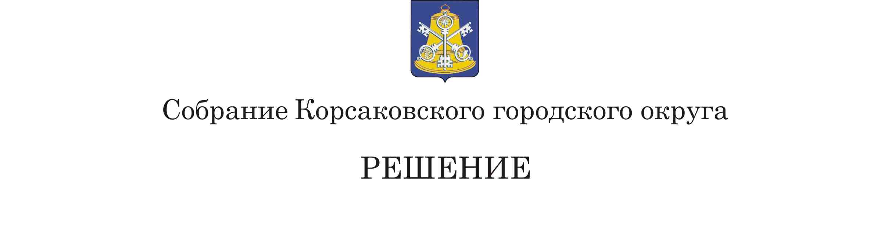

Принято___________ № __________

на_______ заседании _________ созыва

О внесении изменения в решение Собрания Корсаковского городского округа от 29.11.2018 № 47 «Об утверждении структуры администрации Корсаковского городского округа»

В соответствии с частью 8 статьи 37 Федерального закона от 06.10.2003 № 131-ФЗ «Об общих принципах организации местного самоуправления в Российской Федерации», на основании части 2 статьи 42 Устава муниципального образования «Корсаковский городской округ» Сахалинской области Собрание РЕШИЛО:
- Внести в структуру администрации Корсаковского городского округа, утвержденную решением Собрания Корсаковского городского округа от 29.11.2018 № 47 (далее – структура), следующее изменение:
слова «Департамент архитектуры и градостроительства администрации Корсаковского городского округа» заменить словами «Департамент архитектуры, градостроительства и земельных отношений администрации Корсаковского городского округа».
2. Опубликовать настоящее решение в газете «Восход».

Председатель Собрания
Корсаковского городского округа Л.Д. Хмыз

Исполняющая обязанности мэра
Корсаковского городского округа Я.В. Кирьянова

